Муниципальное автономное дошкольное образовательное учреждение
«Детский сад № 32 «Счастливое детство»
города Рубцовска
658213, Алтайский край, г. Рубцовск, ул. Громова, 12 тел. (38557) 9-81-13, 9-80-61
e-mail: altaidetstvo@mail.ru

Проект «Свет, тень и отражения

в Реджио-подходе»

(подготовительная группа)

Воспитатели: Вяткина Л.Г.

Клоос М.В.

2022 г.

Аннотация к проекту:

В нашей группе в работе с детьми мы с удовольствием используем Реджио-подход. Он позволяет ребенку проявить его любознательность, развивает творческий подход к любой деятельности, критическое мышление, саморегуляцию, умение работать в команде, уважать чужую позицию и многое другое.

Основные принципы:

· Ребенок – это человек, а любой человек заслуживает уважения.

· Ребенок – главный деятель в образовательном процессе. Он способен контролировать свое обучение и развитие.

· Дети учатся, трогая, двигая, двигаясь, слушая, видя. Во всем этом их нельзя ограничивать.

· Дети строят отношения с другими детьми в пространстве, где им можно исследовать мир.

· У детей должно быть много путей и способов выразить себя (драма, музыка, рисунок, пение, танцы, конструирование, беседа - это и есть «100 языков ребенка»).

· У каждого ребенка три учителя: взрослый (родитель, педагог), сверстник, среда (окружающее пространство здесь и сейчас).

Данные принципы успешно реализуются посредством проектного подхода – исследовательская деятельность, основанная на интересе детей. Взрослый является наставником и партнером. И высшая задача взрослого верить в ребенка, дать возможность проявиться ребенку, его истинному интересу и помочь выразить себя разными способами. Проектная деятельность предусматривает работу в команде, где воспитываются основы демократии, ребенок учится выражать свое мнение и слышать других. Только в обществе ребенок и взрослый могут в полной мере проявить личную и социальную ответственность. Особое место в Реджио-подходе занимает проектная деятельность. Работа над проектом играет в реджо-педагогике центральную роль. Зачастую проекты рождаются в играх и разговорах, и базируются на подлинных интересах детей. Темы проектов исходят из повседневного опыта ребенка, например: тени, дождь, город.

Тема работы «Свет, тень и отражения» возникла спонтанно, исходя из созревшего интереса ребенка. У ребенка возник вопрос, что такое тень и откуда она берется, затем мы выяснили, что без света не будет и тени. И таким образом проект начал свою жизнь. Обсуждения проходили каждое утро во время сбора всей группы. Время от времени, он останавливался. А потом начинался с новой силой, с новыми интересами, эмоциями. Важен не только итоговый результат, сколько сам процесс познания и исследования. В проект включилась вся группа детей. Очень важно соблюдать главное условие, педагог не раздает задания детям, а он включен в проект как соавтор с детьми, и с этого положения может участвовать в процессе.
Еще одним сильным инструментом для мотивации детей к проекту является - провокация.

Можно использовать следующие материалы для провокации,
вот несколько идей:
- Отражающие материалы в корзинке (фольга, диски, блестящие предметы разной формы, светоотражатели) — ловить лучи и пускать зайчиков.
- Зеркала разной формы в корзинке
- Стеклянные кристаллы, чтобы «делать радугу».
- Фонарь-прожектор, оверхед-проектор, фонарики и другие источники света, (игры с тенями, витражи-мандалы, можно ставить фонарь внутрь конструкций).
- Световой стол (самодельный из прозрачного пластикового контейнера с крышкой и источника света внутри). На нём можно раскладывать любые прозрачные материалы, стекляшки, камушки, ракушки, песок или манку, рисовать на кальке и обычной бумаге разными материалами.

Мелочи («loose parts»)
Это отдельная и очень интересная тема! И очень красивая. Вот подборка таких мелочей из блога Learn with Play at Home:
Примеры «loose parts»:
- пуговицы
- пробки от бутылок
- бусинки
- стекляшки
- камешки
- ракушки
- деревянные палочки из кофеен или от мороженого
- крупная фасоль
- мелкие кубики
- ватные палочки (это не обязательно должны быть очень мелкие предметы)
- макароны разной формы
- разноцветные маленькие стирательные резинки
- маленькие резиночки для волос или для плетения
- колечки
- счётные палочки
- помпончики
- детали мозаики или Лего
- шишки, жёлуди, грецкие орехи в скорлупе, каштаны (но о природных материалах отдельно — ниже)

Темы провокаций основываются на интерес ребёнка. И из этого следует, что каждый ребёнок может самостоятельно организовать тему исследования, экспериментирования или различные игры со светом и тенью и пригласить других детей к действию.
Это место, где находятся элементы для провокации, мы назвали Ателье «Луч света», которое может быть, как отдельной локацией, так и уголком в комнате с множеством зеркал, фонариков, с оверхед-проектором, фольгой и других материалов для игр со светом и тенью.

С помощью такого большого количества простого и доступного материала, ребята могли сами подготовить объекты исследований, материал для экспериментов и придумать свою игру со светом и тенью. Ведь научить детей может даже «мусор»! Из этого принципа вытекает еще одна особенность реджио-подхода.

В процессе проектной работы дети активно используют разные игры со светом и тенью.

Проектная деятельность помогает взаимодействовать с семьей, педагогами, другими детьми и социокультурным пространством. Родители активно принимают участие в работе проекта, приносили фонарики, отрезы ткани для создания узоров, фольгу, диски и другие светоотражатели, зеркала, природный материал и многое другое.
Этот проект поможет детям совершить увлекательное путешествие в волшебный мир «Света и тени». Как показывает практика, знания, полученные во время проведения опытов, исследований, наблюдений и игры, запоминаются надолго. Китайская пословица гласит: «Расскажи - и я забуду, покажи - и я запомню, дай попробовать - и я пойму». Важно, чтобы каждый ребенок проводил собственные опыты, исследования и наблюдения.
Это оказывает положительное влияние на эмоциональную сферу ребенка, на развитие творческих способностей, на формирование трудовых навыков и укрепление здоровья (за счет повышения общего уровня двигательной активности).
Паспорт:
Участники проекта: дети подготовительной группы, воспитатель, родители воспитанников.
Возраст детей: возраст детей 6-7 лет
Вид проекта: групповой
Продолжительность: может длиться разное время.
Результат: участие в конкурсе «Лучший проект в МАДОУ»

Проблема:
1. Родители не поддерживают интерес детей к экспериментальной деятельности в детском саду и дома.
2. Неумение передавать характер персонажа и интонационной выразительностью речи, мимикой, жестами, зажатость, застенчивость, стеснение.
3. Мало участия в тематических вечерах, в которых дети являются равноправными участниками.

Актуальность проекта:

Ребенку - дошкольнику по природе присуща ориентация на познание окружающего мира и экспериментирование с объектами и явлениями реальности. Каждый день мы сталкиваемся с различными физическими явлениями. Одно из самых загадочных из них - это свет и его составляющая тень. Попробуем разобраться, что же такое свет и как появляется тень?

С помощью простых предметов, можно проводить интересные опыты. Перед проведением опытов со светом важно выделить некоторые его свойства. Одно из свойств, света - это прямолинейность его распространения. Только в этом случае возможно образование тени. Тема теней очень интересна, можно играть в теневой театр, можно наблюдать за длиной тени утром, днем и вечером. Для детишек постарше интересно рассматривать проекции объемных предметов. Например, тень конуса может быть треугольником и кругом. Еще одно свойство - это способность света отражаться от преград. Если лучи падают на зеркало, они отражаются так, что мы видим предмет в натуральную величину. Если лучи падают на неровную поверхность, они отражаются во все стороны и делают эту поверхность освещенной. Именно поэтому мы видим предметы, которые сами не светятся.

Ожидаемый результат:
1.Формирование устойчивого интереса детей к театральной деятельности
2.Углубление знаний о видах театров (кукольный театр, настольный театр, театр с переодеванием и масок, ширма-трансформер) в соответствии с их возрастом.
3. Развитие умения передавать характер персонажа и интонационной выразительностью речи, мимикой, жестами.
4. Обогатить опыт в конструировании театра из бросового материала.
5.Привлечение родителей к изготовлению разных видов театра, костюмов созданию среды состоящую из материалов не имеющих конечного назначения.
Цель проекта: формировать представления детей

о свойствах света, тени и отражения с использованием Реджио-среды.

Задачи:
- познакомить детей со свойствами света и тени;
- познакомить детей с различными источниками света и правилами безопасного обращения с ними;
- развивать творческие способности и познавательный интерес по теме проекта на основе наблюдения, сравнения, анализа, обобщения;
- формировать интерес в театрально - игровой деятельности;
- воспитывать интерес к явлениям природы, а также самостоятельность, активность.

Формы организации познавательно-исследовательской деятельности детей:
- Наблюдение
- Экспериментирование
- Сбор различной информации (беседы, интервью, чтение книг, просмотр мультфильмов и т.д.)
Работа с родителями:
1.Консультация «Играем с детьми в игры «Света и тени» дома с использованием Реджио-среды»
2.Беседы с родителями (законным представителям).
3.Участие в организации локации для ателье «Луч света»

Этапы проекта:

1. На прогулке дети играли с тенью и стали спорить, откуда появляется тень.
- Когда солнце выходит, идешь по дороге, и тень отражается, - объяснил Миша.
- А я ночью под фонарем тень видела, - ответила Дарина.
Так возникли вопросы: На что похожа тень от каждого предмета? А тень живая? Почему тень движется? А тень бывает всегда? Все ли предметы имеют тень? А тень бывает цветная?»
И все это спровоцировало нашу дальнейшую проектную деятельность на тему «Свет, тень и отражение в Реджио-подходе»

2. С помощью воспитателя началось погружение детей в проблему и постановка задач. Все вместе сформулировали цели и задачи проекта.
Пришли к выводу, что необходимо сформировать представления детей о свойствах света и тени. Познакомить детей с различными источниками света и правилами безопасного обращения с ними; а также поддержать интерес к явлениям природы, самостоятельность и активность.

После этого дети совместно с воспитателем определили какие приборы смогут помочь в исследовании и экспериментировании и составили план действий: «Что мы об этом знаем? Что мы хотим узнать? Что для этого нужно сделать?».
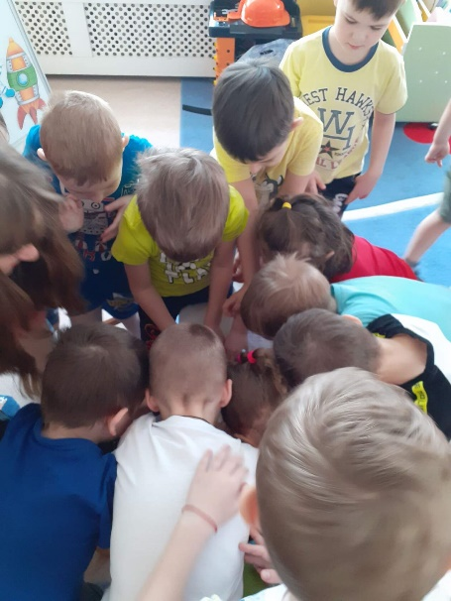

3. Дети отправились в ателье «Луч света», в котором находятся, контейнеры с предметами неопределенного значения (диски, фольга, стекляшки, зеркала, фонарики, и другое), оверхед-проектор, теневой театр, световой стол, с помощью которых можно провести эксперименты со светом, тенью и отражением. Ателье помогает ребятам, проявить себя, раскрепоститься и найти «свое». Дети были готовы сделать все необходимое, используя доступный материал, все это поддерживало интерес к играм со светом, тенью и отражением.

- На прогулках проводились подвижные игры: «Догонялки с тенью», «Повторяшки», «Вместе с другом».
Наблюдение: за изменениями тени на участке в разное время дня (утром, в полдень, вечером); за солнцем на прогулке (рассмотрим солнце через цветные стеклышки»
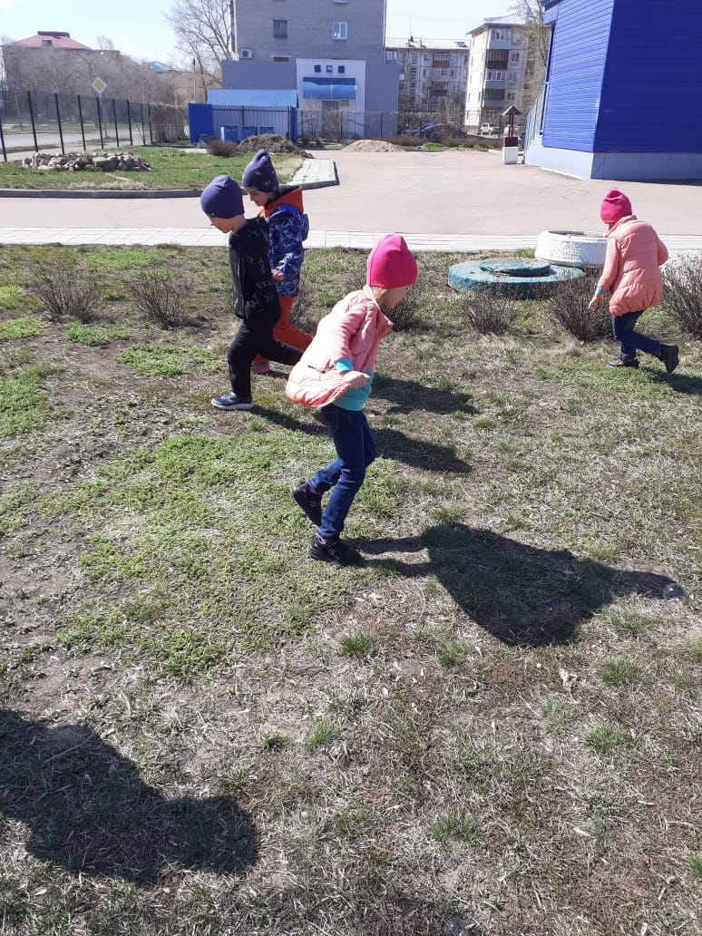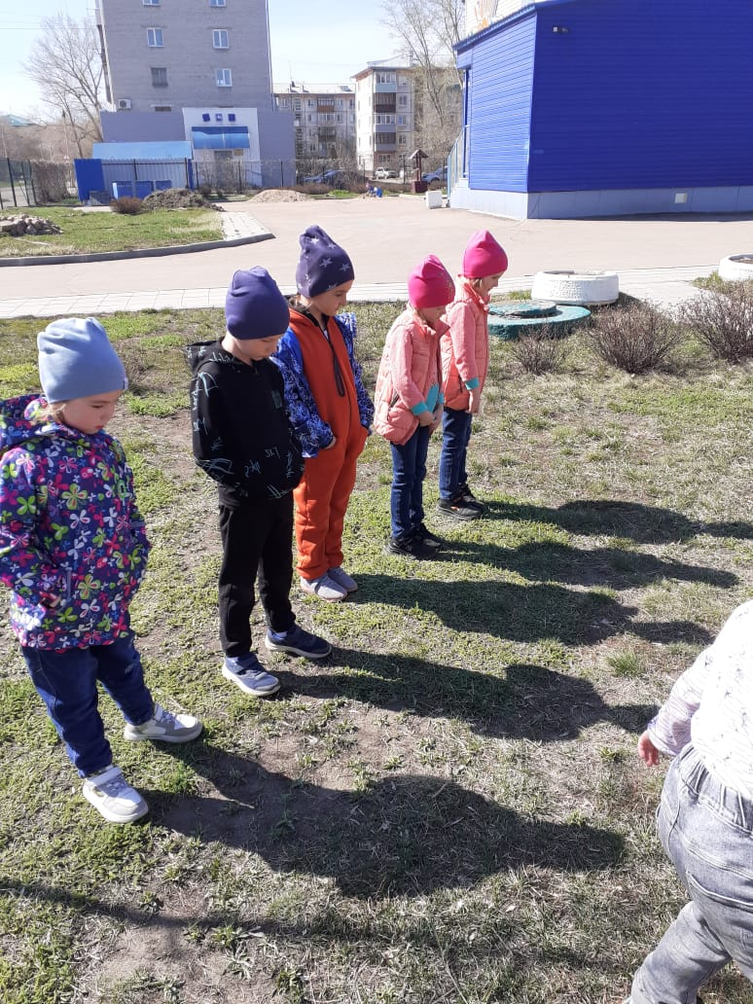

5. Заключительный этап. Дети принимали участие в изготовлении атрибутов для разыгрывания сказки в театре теней, и с помощью прозрачного контейнера и фонарика (возможно использование оверхед-проектора) изготовили световой стол, с помощью которого можно не только создавать различные узоры и рисунки, но и, например, готовить руку к письму.

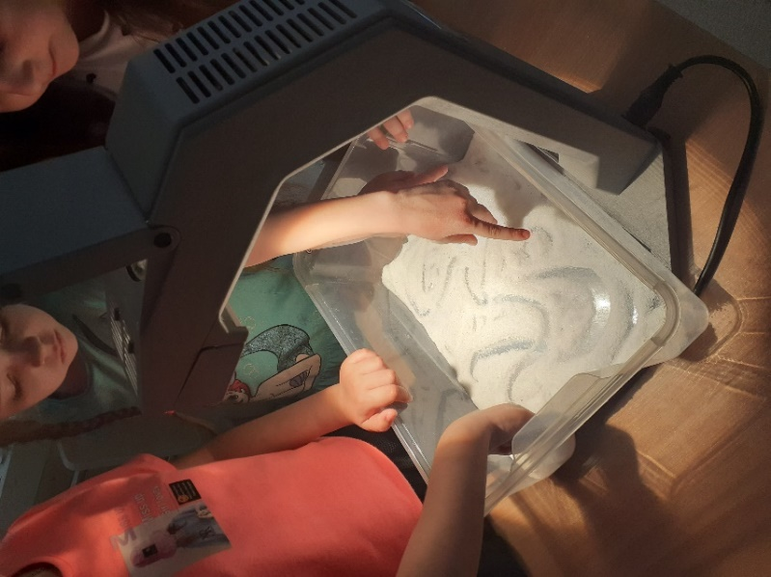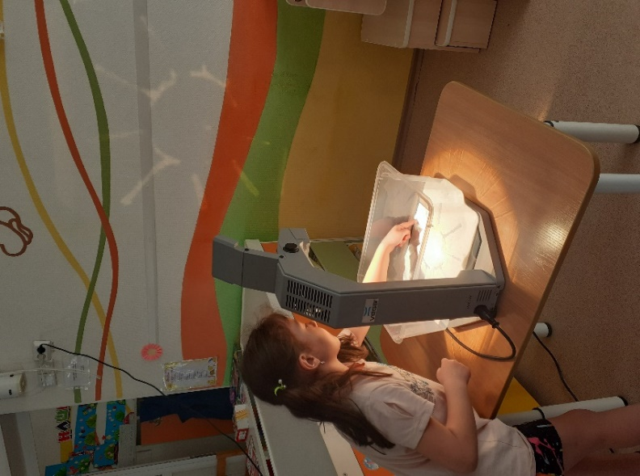

И в преддверии христианского праздника "Пасха" у детей появилась идея сотворить своими руками «Пасхальное дерево», украсив его дисками (для детей это было олицетворение пасхального яичка), расписанными и окрашенными самими детьми! Детям очень понравилось творить и создавать красоту на своём участке, они рассматривали радугу, которая появлялась на диске при попадании солнечных лучей, отражение природы и самих себя, и с удовольствием рассматривали тень от дерева!
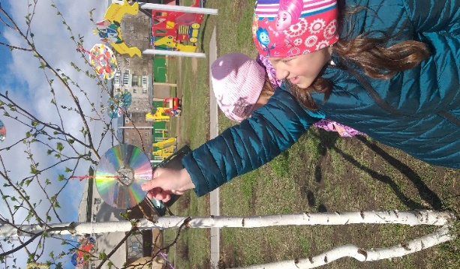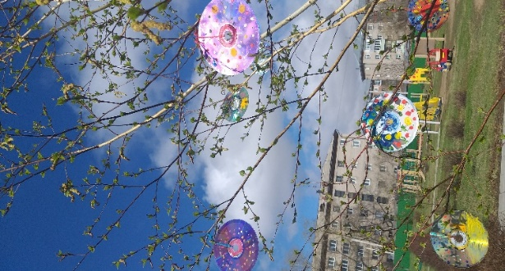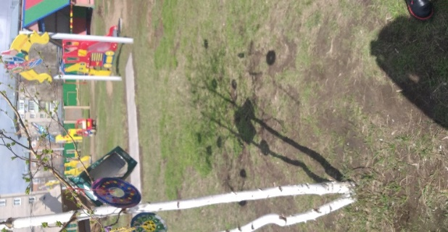

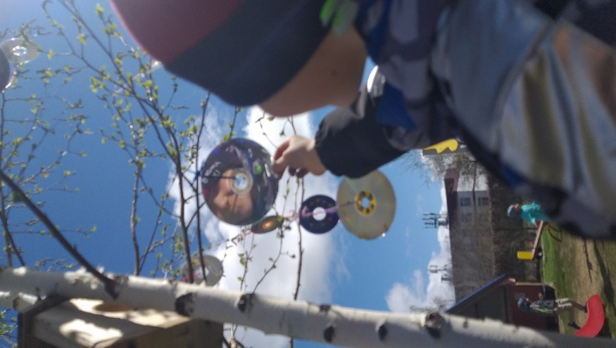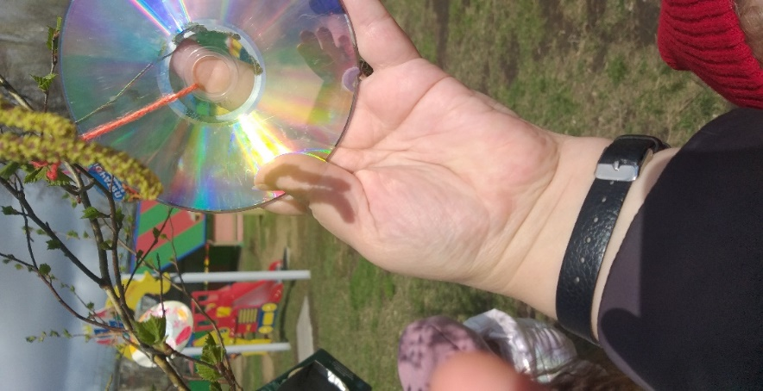

Особое внимание детей привлекли такие игры и эксперименты как:

- Теневой театр
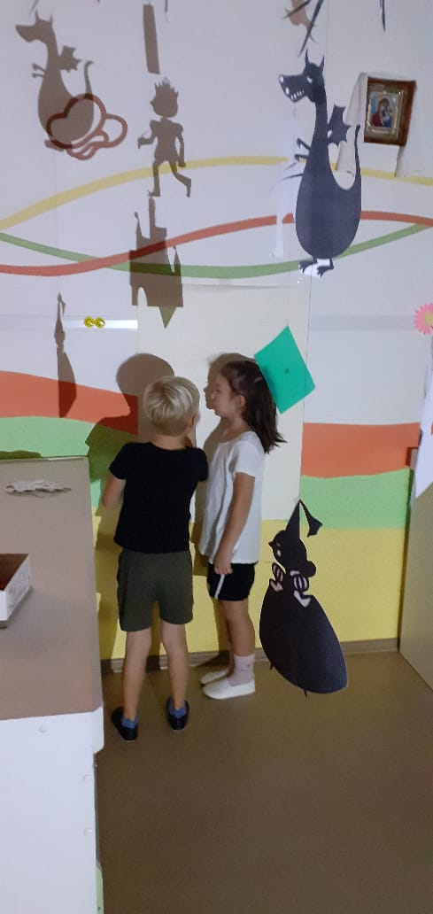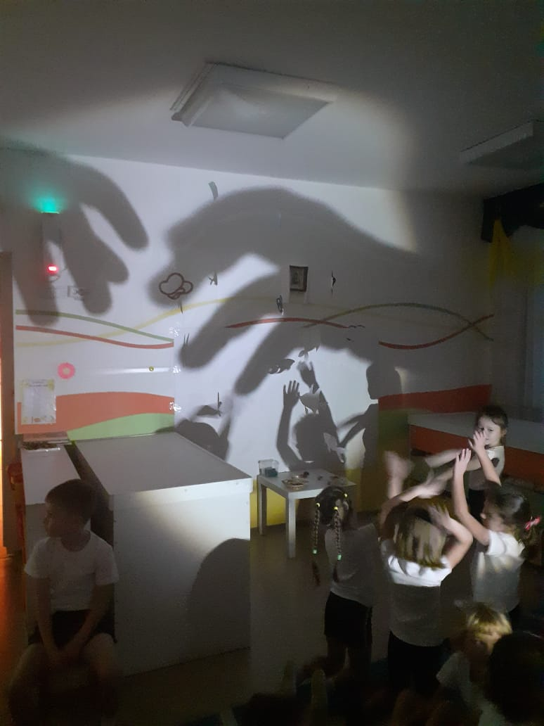
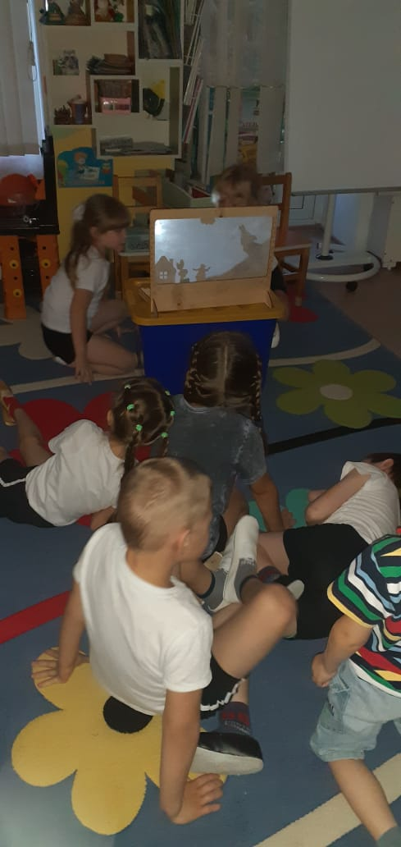

- игры и эксперименты с оверхед-проектором
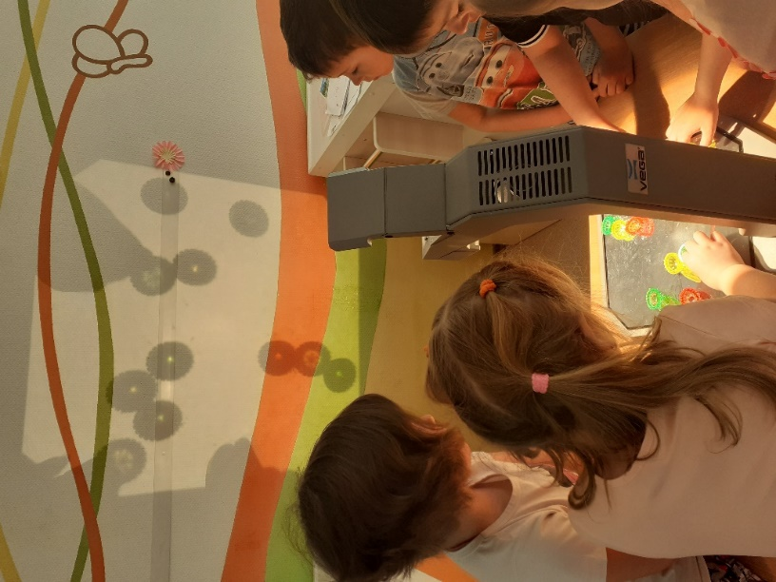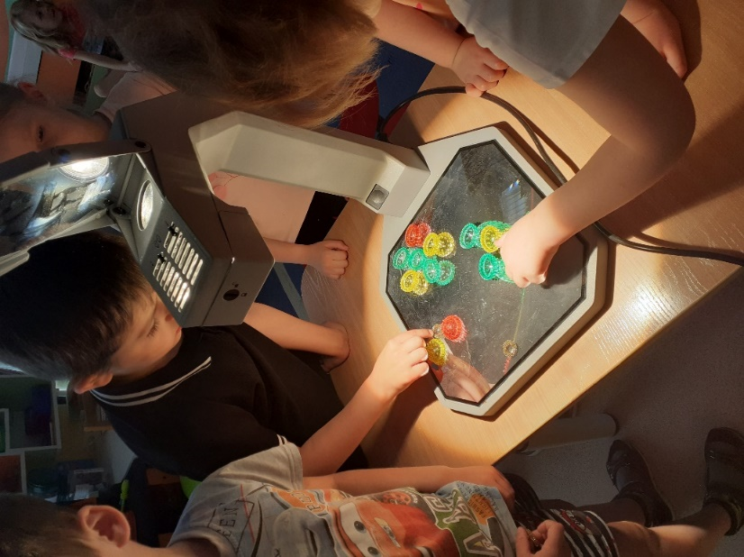

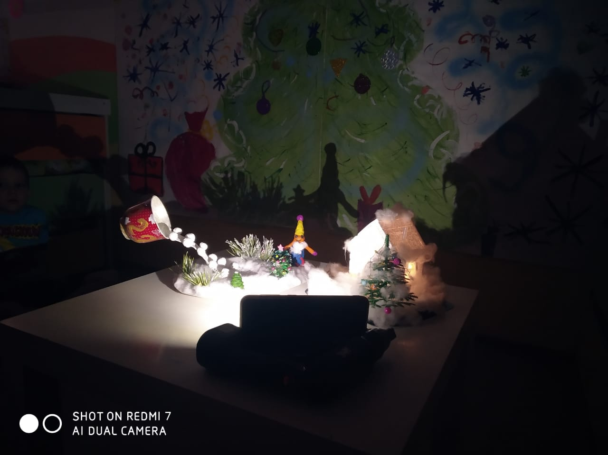
- игры со световым столом
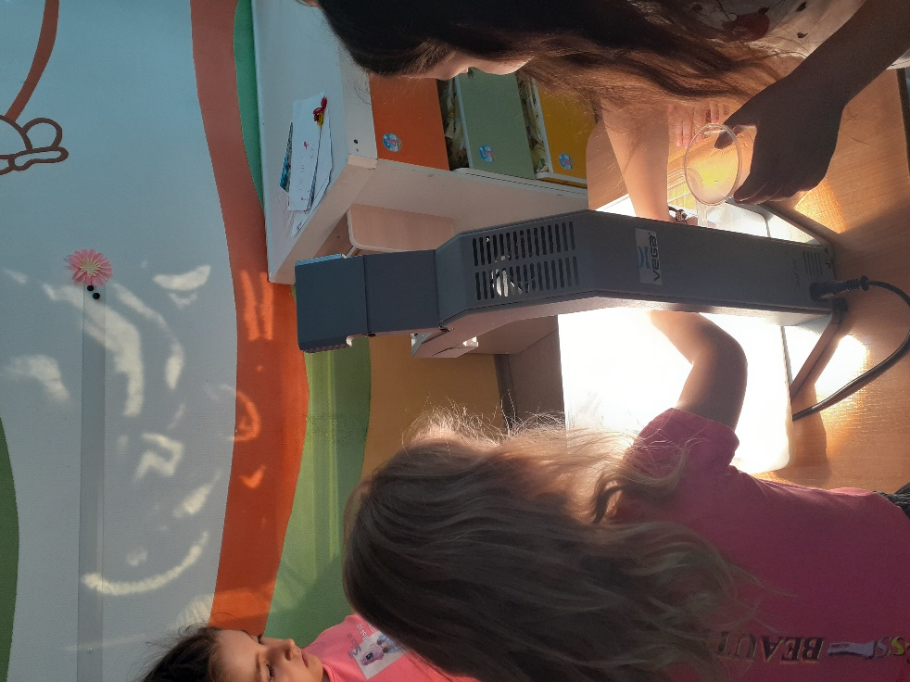
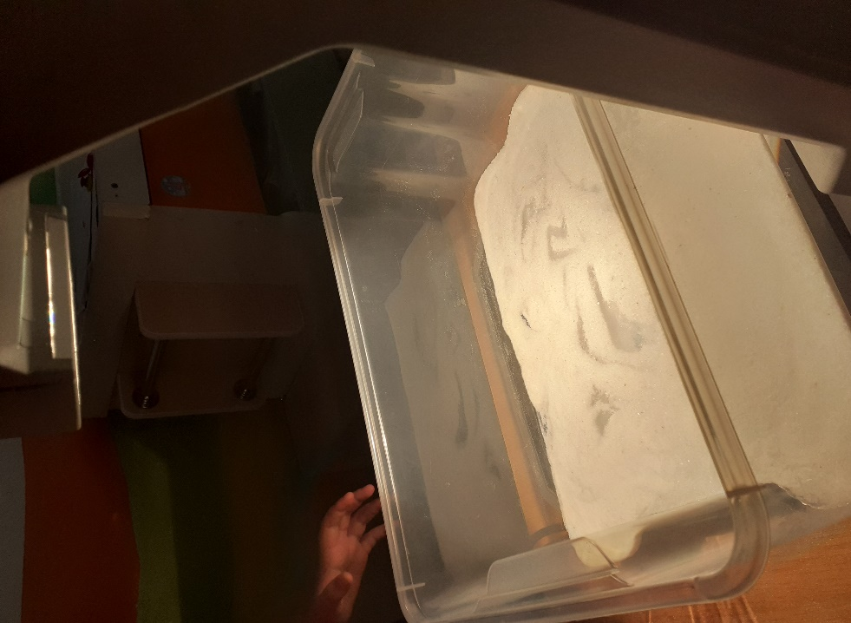

- игры со светом с помощью обычных канцелярских папок разного цвета, разрезанных на разные геометрические фигуры

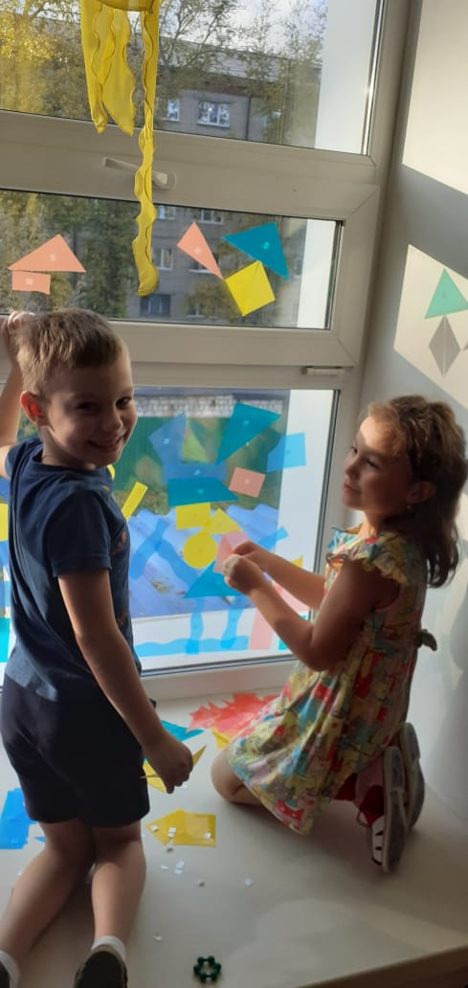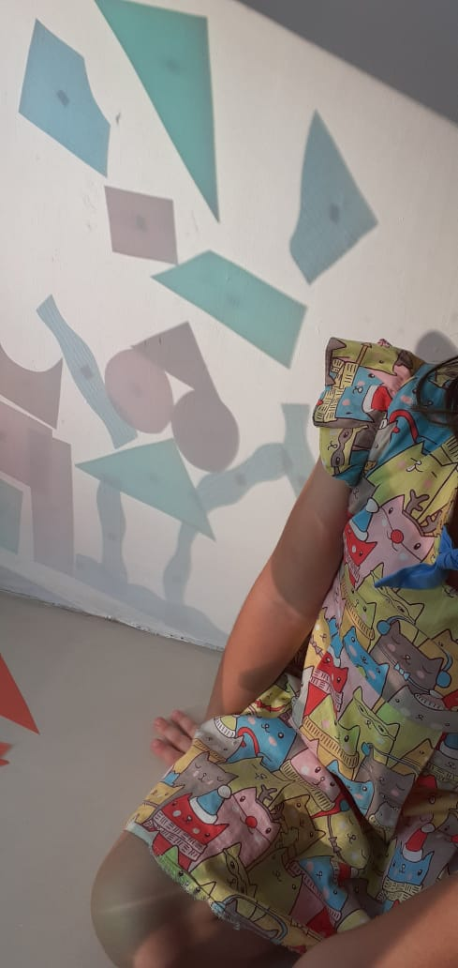
- игра – нарисуй с помощью тени
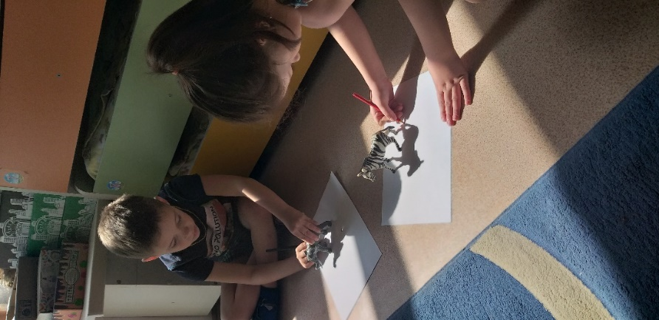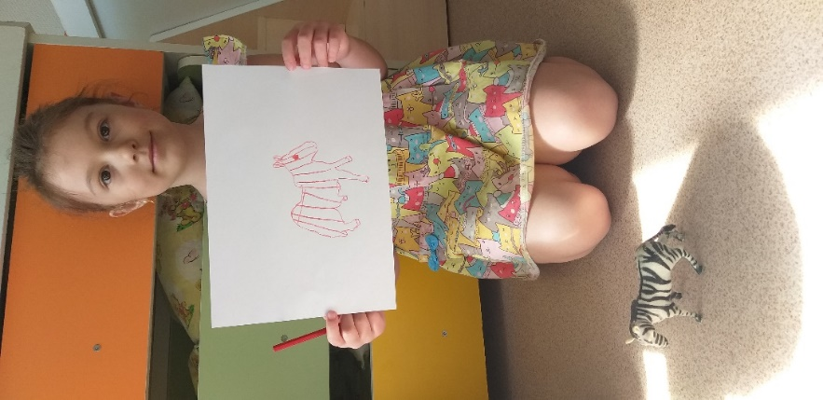

- световые игры с узорами и тканью.
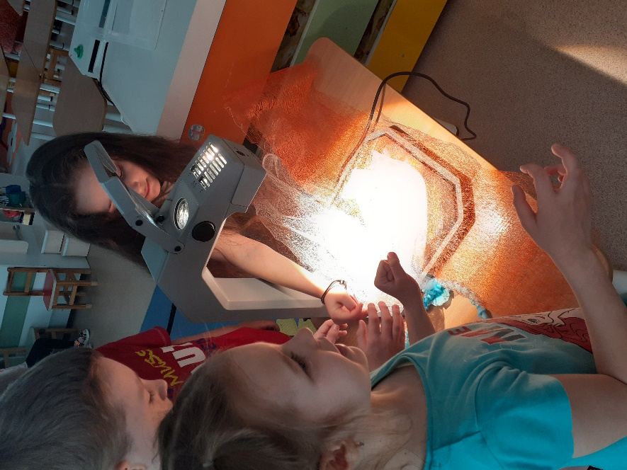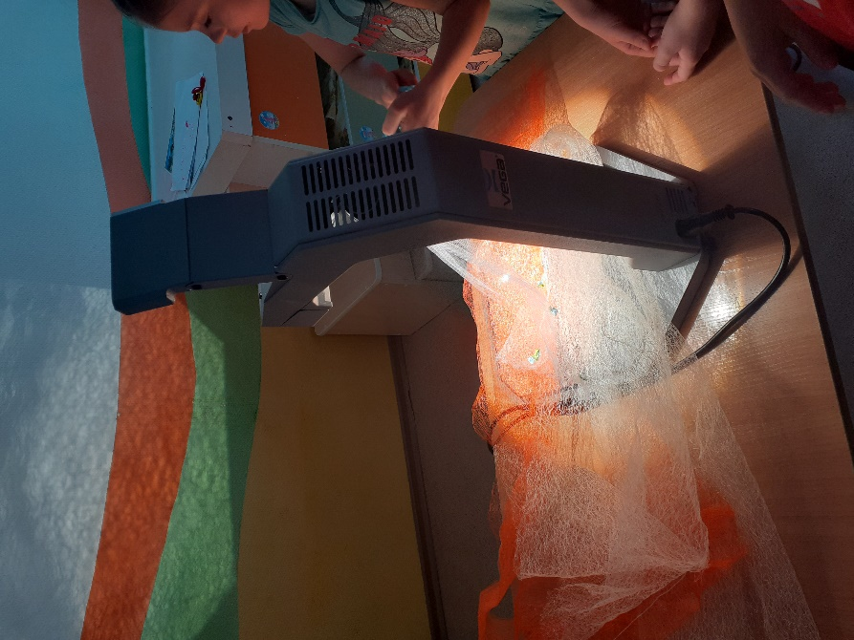

А также дети с удовольствием занимались исследованием:
- Можно ли с помощью солнечно луча и зеркальной поверхности получить радугу.

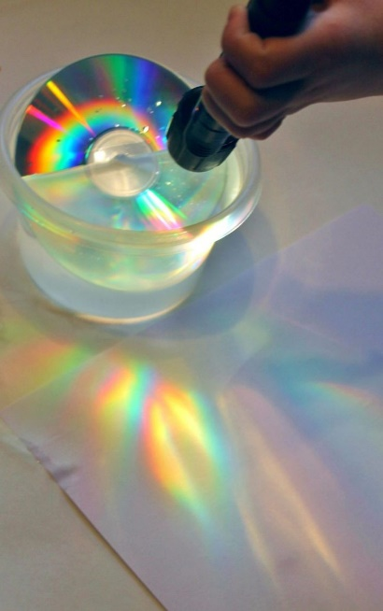

- Как с помощью отражений получить вид исследуемого объекта сразу спереди, с лева и с права, а может быть и со всех сторон одновременно.
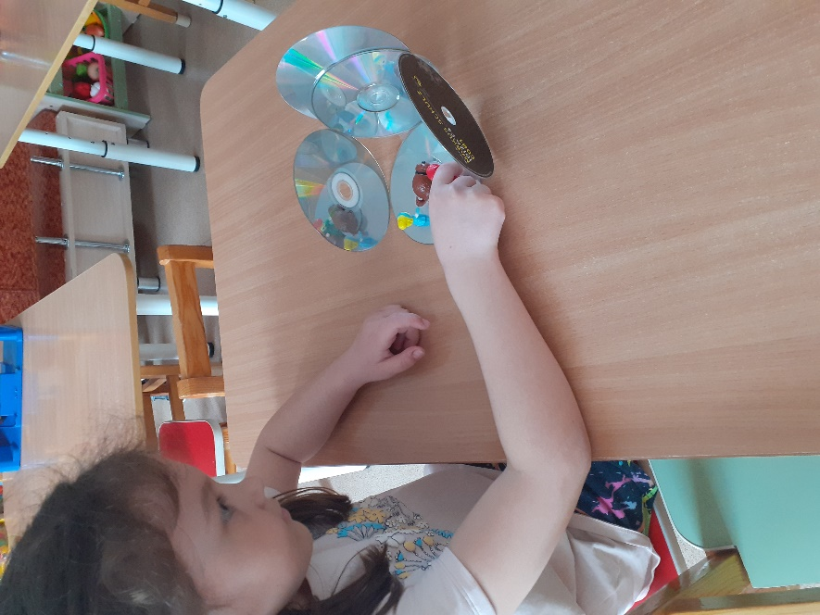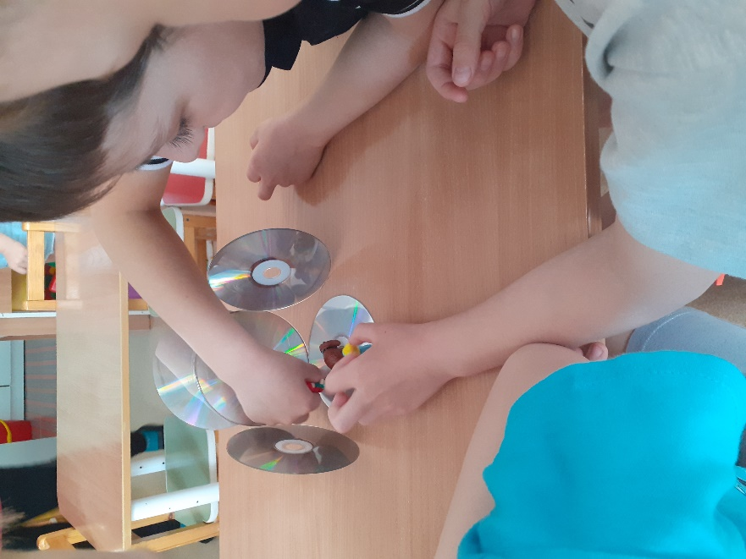

- Почему я в желтой кофте, а тень черная.
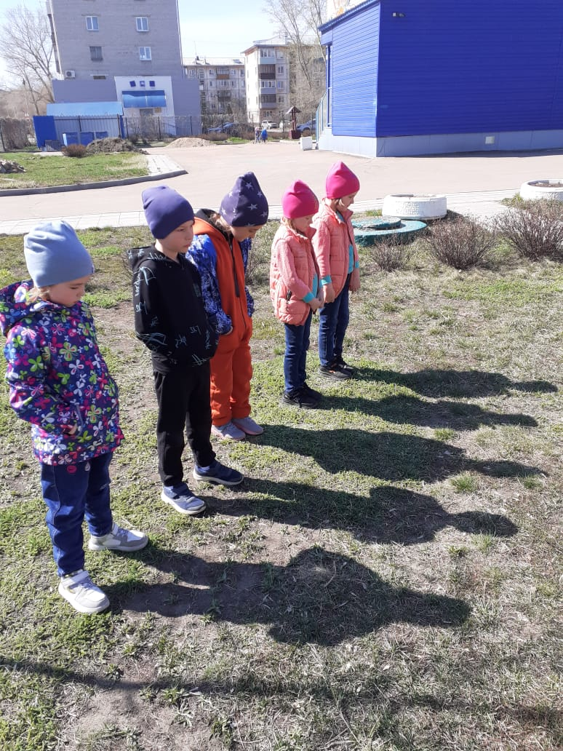
- Бывают ли солнечные зайчики разного размера и формы.
И многое другое.

В ходе реализации проекта мы с детьми сделали следующие выводы: Тень бывает не всегда: в пасмурный день и в темной комнате тени нет. Тень движется вместе с человеком или предметом. Тень изменяется в зависимости от времени суток, расположения от источника света. С тенью, светом и отражением можно придумать много игр.
Сформированы первичные представления о значении света, тени и о неотрывной связи света и тени. Дети охотно рассказывают о новых приобретенных знаниях, делятся опытом. А также: показали теневой театр по сказке «Теремок». Проявляют желание и в дальнейшем играть в теневом театре.

Благодаря проектной деятельности укрепились взаимоотношения между детьми и взрослым. Дети стали более общительными между собой, раскрепощёнными, уверенными в себе и в своих силах, не боятся выступать перед публикой.
В лице родителей (законных представителей) мы нашли поддержку в подготовительной работе: изготовление атрибутов и обогащение ателье различными предметами неопределённого назначения.

Родители (законные представители) получили опыт наполнения ребенка огромным ресурсом через создание среды, открытых вопросов, провоцирующих материалов и самостоятельных действий.
Наш проект позволил проявить творческую активность детей, родителей (законных представителей) и воспитателей, полностью раскрыть эмоциональные возможности детей.
Таким образом, можно сделать вывод, что проект «Свет, тень и отражение в Реджио-среде» с мотивировал детей на исследование света, тени и отражения с разных сторон.

Список литературы.
1. Куликовская И. Э., Совгир Н. Н. Детское экспериментирование. Старший дошкольный возраст. — М. : Педагогическое общество России, 2003.
2. Тугушева Г. П., Чистякова А. Е. Экспериментальная деятельность детей среднего и старшего дошкольного возраста: Методическое пособие. — СПб. : ДЕТСТВО-ПРЕСС, 2007.
3. Дыбина О. В. Неизведанное рядом: Занимательные опыты и эксперименты для дошкольников. Москва. Творческий центр Сфера. 2007
4. Иванова А. И. Естественно - научные наблюдения и эксперименты в детском саду. Человек. – М. :ТЦ Сфера, 2004
5. Алешина Н. В. Ознакомление дошкольников с окружающей действительностью. Старшая и подготовительная группа. - М. : ЦГЛ, 2005
6. Дыбина О. В. Неизведанное рядом. Занимательные опыты для дошкольников. - М. : ТЦ Сфера, 2001
7. Интернет ресурсы: http://reggiofamily.com/reggio/svet-i-ten.html

